ASSUNTO :. INDICO PARA QUE O DEPARTAMENTO COMPETENTE, REALIZE LIMPEZA NO PASSEIO PUBLICO DA RUA BENDITO ROCHA NO BAIRRO MARIA BONATTI BORDGNON.

DESPACHO

SALA DAS SESSÕES ____/____/_____

PRESIDENTE DA MESA

INDICAÇÃO Nº , DE 2014

SENHOR PRESIDENTE,
SENHORES VEREADORES,

INDICO ao Exmo Senhor Prefeito Municipal para que junto ao Departamento competente que realize limpeza no passeio público da Rua Bendito Rocha no Bairro Maria Bonatti Bordgnon.

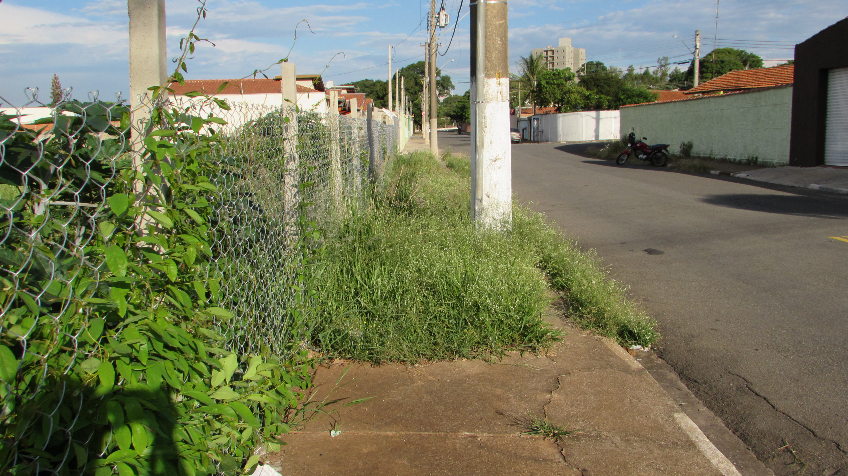

SALA DAS SESSÕES “VEREADOR SANTO RÓTOLLI”, aos 12 de Março de 2015

VEREADOR LUIS ROBERTO TAVARES

